- 下载获得redis-3.0.4.tar.gz后将它放入我们的Linux目录/opt
- /opt目录下，解压命令:tar -zxvf redis-3.0.4.tar.gz
解压完成后出现文件夹：redis-3.0.4
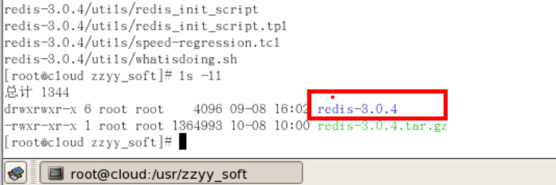
- 进入目录:cd redis-3.0.4
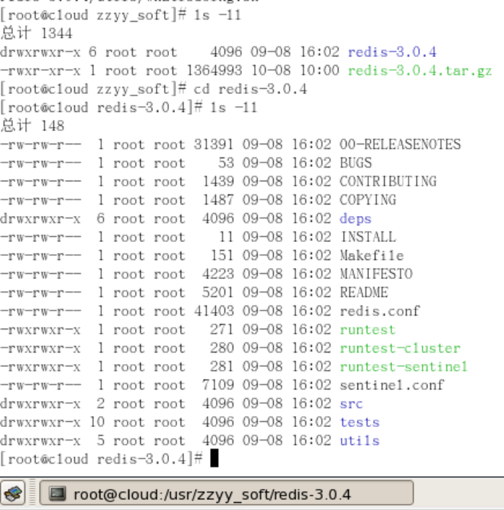
- 在redis-3.0.4目录下执行make命令
运行make命令时故意出现的错误解析：
缺少gcc这个插件 安装gcc
yum install gcc-c++

- 如果make完成后继续执行make install
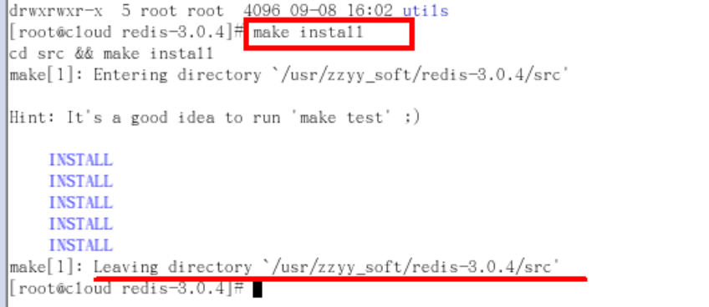
- 查看默认安装目录：usr/local/bin
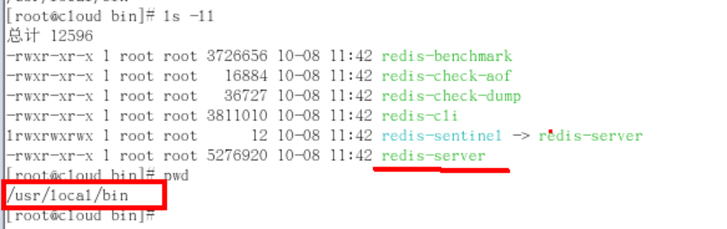
Redis-benchmark:性能测试工具
Redis-check-aof：修复有问题的AOF文件
Redis-check-dump：修复有问题的dump.rdb文件
Redis-cli：客户端，操作入口
Redis-sentinel：redis集群使用
Redis-server：Redis服务器启动命令
- 启动
①修改redis.conf（在解压目录里）文件将里面的daemonize no 改成 yes，让服务在后台启动
②将默认的redis.conf拷贝到自己定义好的一个路径下，比如/opt/myprofile
③启动
启动服务端：
/usr/local/bin目录下运行redis-server，运行拷贝出存放了自定义conf文件目录下的redis.conf文件
执行redis-server /opt/myprofile/redis.conf(自己拷贝的redis配置文件)
客户端连通测试：
/usr/local/bin目录下运行redis-cli，运行拷贝出存放了自执行redis-server -p 6379(redis默认端口) -a xxxxx（如果设置密码需要认证，没有不写）
- 连通测试
输入ping回车出现pong，则redis安装成功

